1. Organización del código
La programación modular consiste en dividir un programa en partes más pequeñas llamadas módulos, donde cada una se encarga de una tarea específica. Esta organización permite que el código sea más legible y fácil de recorrer, ya que, cuando un proyecto es extenso, tener toda la información en un único archivo fuente dificulta encontrar rápidamente una función, entender el funcionamiento del programa o detectar en qué parte se encuentra un error. Además, permite agregar nuevas funcionalidades sin tener que reescribir todo el código, lo que facilita la escalabilidad del proyecto [1]
La división en varios archivos también favorece la reutilización y reduce la redundancia, entendida como la repetición innecesaria de declaraciones, definiciones o partes de la lógica del código [3]. Al separar las declaraciones de las implementaciones, una misma declaración puede ser utilizada por diferentes archivos sin tener que escribirla nuevamente en cada uno. Esto evita inconsistencias y permite que las funciones puedan reutilizarse en otras partes del programa o incluso en otros proyectos [2].
Finalmente, esta organización facilita la compilación y el mantenimiento. Cada archivo fuente puede compilarse como una unidad separada y luego unirse con los demás durante el enlazado para generar el ejecutable final [2]. Por esta razón, cuando se necesita corregir una función, mejorar su rendimiento o modificar una parte del programa, es más fácil identificar el archivo correspondiente y realizar el cambio sin afectar innecesariamente todo el proyecto.
Referencias
- Arangoya Centro Educativo: Programación modular: cómo mejora el desarrollo de software. https://arangoya.org/programacion-modular-como-mejora-el-desarrollo-de-software/, last accessed 2026/08/04.
- Microsoft: Header Files (C++). Microsoft Learn. https://learn.microsoft.com/en-us/cpp/cpp/header-files-cpp, last accessed 2026/08/04.
- OpenAI: ChatGPT. Respuesta generada al prompt «¿Qué es redundancia en C++17? Dímelo en una oración». https://chatgpt.com/, last accessed 2026/08/04.

2. Tipos de archivos de código
Los archivos con extensión .h, también conocidos como archivos de encabezado o headers, contienen principalmente las declaraciones que otros archivos necesitan conocer, como funciones, clases, estructuras, variables y constantes. Su función es indicar qué elementos están disponibles sin incluir necesariamente la lógica completa de su funcionamiento. Estas declaraciones pueden compartirse con distintos archivos fuente mediante la instrucción #include [2].
Por otra parte, los archivos .cxx son archivos fuente escritos en C++ y normalmente contienen las implementaciones de las funciones declaradas en los encabezados, además de la lógica del programa. La extensión .cxx cumple la misma función que otras extensiones como .cpp o .cc, por lo que su elección depende de la convención adoptada en cada proyecto [4]. En este taller, por ejemplo, suma_functions.h contiene las declaraciones de las funciones de suma, mientras que suma_functions.cxx contiene sus implementaciones.
Los archivos .hxx header inline/template son otro tipo de archivo de encabezado utilizado en C++. No existe una diferencia técnica obligatoria entre las extensiones .h y .hxx, pero algunos proyectos utilizan .hxx para separar elementos propios de C++, como la implementación de plantillas o templates. Las plantillas tiene n una condición especial y es que el compilador necesita conocer su implementación completa en el momento en que se utilizan para poder generar la función correspondiente, por lo que su código normalmente no se deja oculto únicamente en un archivo .cxx compilado por separado [5].
En este proyecto, sort_functions.h contiene las declaraciones de bubblesort, quicksort, heapsort y de la plantilla is_sorted. Por otro lado, sort_functions.hxx guarda la implementación de is_sorted. Al final de sort_functions.h se incluye el archivo .hxx mediante #include "sort_functions.hxx", lo que permite que el compilador pueda leer la implementación completa de la plantilla cuando la necesite. Esta organización se observa directamente en los archivos entregados para el taller.
Durante la compilación, cada archivo .cxx, junto con los archivos .h y .hxx que incluye, forma una unidad de traducción que se procesa por separado. Después, el enlazador reúne los archivos compilados, relaciona las llamadas a las funciones con sus implementaciones y genera el ejecutable final [6]. Por esta razón, en los comandos del taller se escriben los archivos .cxx que deben compilarse juntos, mientras que los archivos .h y .hxx no se agregan directamente, ya que su contenido se incorpora mediante las instrucciones #include.
Referencias
- Microsoft: Header Files (C++). Microsoft Learn. https://learn.microsoft.com/en-us/cpp/cpp/header-files-cpp, last accessed 2026/08/04.
- OpenAI: ChatGPT. Herramienta utilizada como apoyo para organizar y corregir la redacción del apartado. https://chatgpt.com/, last accessed 2026/08/04.
- Free Software Foundation: Overall Options — Using the GNU Compiler Collection. GCC Documentation. https://gcc.gnu.org/onlinedocs/gcc/Overall-Options.html, last accessed 2026/08/04.
- Microsoft: Source Code Organization (C++ Templates). Microsoft Learn. https://learn.microsoft.com/en-us/cpp/cpp/source-code-organization-cpp-templates, last accessed 2026/08/04.
- cppreference.com: Translation Units (C++). https://en.cppreference.com/w/cpp/language/translation_phases, last accessed 2026/08/04.
3. Archivos de prueba
Los archivos que comienzan con test_ son test_suma.cxx, test_sort_random.cxx, test_sort_sorted.cxx y test_sort_inverse.cxx. Cada uno contiene su propia función main, por lo que funciona como un programa independiente encargado de recibir datos, ejecutar los algoritmos, comprobar sus resultados y medir sus tiempos de ejecución.
Todos estos programas reciben sus datos desde la terminal mediante argc y argv. argc indica cuántos elementos fueron escritos en el comando y argv los almacena como cadenas de texto. En esta estructura, argv[0] contiene el nombre del ejecutable, mientras que las siguientes posiciones contienen los valores ingresados por el usuario. La función std::atoi convierte estos valores de texto a números para que puedan utilizarse dentro del programa.
En test_suma.cxx, la condición argc < 3 comprueba que se hayan ingresado los dos argumentos requeridos. Si falta alguno, el programa muestra la forma correcta de usar el ejecutable y termina mediante return -1. Después, argv[1] se convierte en n, que representa el límite superior de la suma, y argv[2] se convierte en k, que indica el número cuyos múltiplos se deben sumar. También se verifica que ambos valores sean mayores que cero; si alguno es igual a cero, se muestra un mensaje de error y el programa finaliza sin ejecutar los algoritmos.
Una vez validadas las entradas, test_suma.cxx ejecuta suma_recursive, suma_iterative y suma_constant utilizando los mismos valores de n y k. Las tres funciones deben obtener el mismo resultado cuando están correctamente implementadas, pero utilizan métodos diferentes, lo que permite comparar sus tiempos. Para cada una se guarda el instante inicial, se ejecuta la función, se guarda el instante final y se calcula la diferencia. En este programa los tiempos se registran en nanosegundos. Finalmente, se imprimen ocho campos separados por punto y coma: n, k, los tres resultados y los tres tiempos de ejecución.
Los archivos test_sort_random.cxx, test_sort_sorted.cxx y test_sort_inverse.cxx reciben un único argumento llamado count, que representa el tamaño del arreglo. En estos programas, la condición argc < 2 comprueba que el usuario haya escrito ese valor. Si no se proporciona, se muestra un mensaje de uso y el programa termina con return -1. Luego, argv[1] se convierte a un valor de tipo long. A diferencia de test_suma.cxx, estos archivos no contienen otra condición que compruebe explícitamente si count es mayor que cero.
Después se reserva memoria dinámica para tres arreglos llamados a_bubble, a_quick y a_heap. Se crean tres arreglos porque cada algoritmo modifica los datos al ordenarlos y, para que la comparación sea justa, Bubblesort, Quicksort y Heapsort deben comenzar con exactamente los mismos valores.
La diferencia entre los tres archivos se encuentra en la forma en que se llenan los arreglos. test_sort_random.cxx genera un valor aleatorio en cada posición y lo copia en los tres arreglos. test_sort_sorted.cxx crea tres arreglos iguales y los llena con valores ordenados crecientemente desde 0 hasta count - 1. Por su parte, test_sort_inverse.cxx utiliza la expresión count - c, creando una secuencia de mayor a menor.
Luego, cada programa ejecuta Bubblesort, Quicksort y Heapsort por separado. Antes y después de cada algoritmo se registra el tiempo mediante std::chrono, y la diferencia obtenida corresponde al tiempo de ejecución en milisegundos. Al terminar cada ordenamiento, se utiliza is_sorted para revisar el arreglo completo y comprobar si quedó organizado correctamente. Esta función produce 1 cuando el arreglo está ordenado y 0 cuando no lo está.
La salida de estos tres programas contiene siete campos separados por punto y coma: el tamaño del arreglo, las verificaciones de Bubblesort, Quicksort y Heapsort, y los tiempos de los tres algoritmos. Después de imprimir los resultados, se libera la memoria reservada mediante delete[] y el programa termina correctamente con return 0. Los archivos de prueba imprimen la información en la salida estándar.
Estos archivos permiten comprobar si los algoritmos producen resultados correctos y comparar su rendimiento bajo diferentes tamaños y formas de entrada. Gracias a ellos se pueden obtener los datos necesarios para realizar el análisis empírico de complejidad temporal de cada uno y relacionarlo posteriormente con la complejidad teórica para describir su comportamiento.
Referencia utilizada en este apartado
- OpenAI: ChatGPT. Herramienta utilizada como apoyo para organizar y corregir la redacción del apartado. https://chatgpt.com/, last accessed 2026/08/04.

4. Tipos de comandos y sintaxis
En el archivo comandos.txt se encuentran tres tipos generales de comandos: compilación, ejecución automática y redirección de salida. Como el taller fue desarrollado en Ubuntu mediante WSL, se analizaron únicamente los comandos correspondientes a Linux, sin incluir las versiones para CMD o PowerShell.
Los comandos de compilación utilizan g++ para procesar los archivos fuente y generar un ejecutable. Por ejemplo, en g++ -std=c++17 suma_functions.cxx test_suma.cxx -o my_test_suma, g++ es el compilador de C++, -std=c++17 indica que se utilizará el estándar C++17, suma_functions.cxx contiene la implementación de las funciones y test_suma.cxx contiene el programa de prueba con la función main. Finalmente, -o my_test_suma asigna el nombre my_test_suma al ejecutable generado [4]. Los comandos de ordenamiento siguen la misma estructura, pero cambian los archivos fuente y el nombre del ejecutable según el tipo de prueba.
El segundo tipo corresponde a los comandos de ejecución automática. Por ejemplo, for i in $(seq 1 1000 65535); do ./my_test_suma $i 2; done utiliza un ciclo for para ejecutar el programa varias veces [7]. La instrucción seq 1 1000 65535 genera una secuencia que comienza en 1, aumenta de 1000 en 1000 y termina en el último valor que no supere 65535 [8]. En cada repetición, el valor actual se guarda en la variable i, y $i se utiliza como el valor de n, mientras que 2 permanece fijo como el valor de k. La expresión ./my_test_suma indica que el ejecutable se encuentra en la carpeta actual. Los otros comandos repiten el mismo proceso manteniendo k en 3 y 10, lo que permite observar cómo cambian los resultados y los tiempos cuando aumenta n.
En los comandos de ordenamiento también se utiliza un ciclo para variar el tamaño del arreglo. Por ejemplo, seq 1000 400 20000 genera tamaños desde 1000 hasta 20000, aumentando 400 en cada repetición. Luego se ejecuta el programa correspondiente con el valor actual de i, como ocurre en ./my_test_sort_random $i. En estos comandos se utilizan comillas invertidas para ejecutar seq, mientras que en los comandos de suma se utiliza la sintaxis $(...); ambas formas permiten utilizar la salida de un comando dentro del ciclo [7].
El tercer tipo corresponde a la redirección de salida, identificada mediante el símbolo >. Por ejemplo, > suma_table_k2.csv guarda en ese archivo todas las líneas que normalmente aparecerían en la terminal. Si el archivo no existe, se crea, pero si ya contiene información, su contenido anterior es sobrescrito por los nuevos resultados [7]. Los archivos .csv almacenan los resultados de las sumas, mientras que los archivos .txt guardan los resultados de los algoritmos de ordenamiento. Cada línea corresponde a una ejecución distinta y contiene los valores separados por punto y coma.
Referencias utilizadas en este apartado
- OpenAI: ChatGPT. Herramienta utilizada como apoyo para organizar y corregir la redacción del apartado. https://chatgpt.com/, last accessed 2026/08/05.
- Free Software Foundation: Overall Options — Using the GNU Compiler Collection. GCC Documentation. https://gcc.gnu.org/onlinedocs/gcc/Overall-Options.html, last accessed 2026/08/05.
- Free Software Foundation: Bash Reference Manual. GNU Project. https://www.gnu.org/software/bash/manual/bash.html, last accessed 2026/08/05.
- Free Software Foundation: seq: Print Numeric Sequences. GNU Coreutils Manual. https://www.gnu.org/software/coreutils/manual/html_node/seq-invocation.html, last accessed 2026/08/05. (GCC)
5. Archivos generados
Antes de ejecutar los comandos, la carpeta del proyecto contenía únicamente los archivos fuente, los encabezados, el archivo comandos.txt y el enunciado del taller, como se observa en la Figura X. Después de realizar la compilación y las ejecuciones automáticas aparecieron diez archivos nuevos, divididos en ejecutables y archivos de resultados.
Los ejecutables generados fueron my_test_suma, my_test_sort_random, my_test_sort_sorted y my_test_sort_inverse. Estos archivos no tienen extensión porque fueron creados y ejecutados dentro del entorno Linux de Ubuntu mediante WSL. Sus nombres permiten identificar la prueba que realiza cada uno.
También se generaron los archivos suma_table_k2.csv, suma_table_k3.csv y suma_table_k10.csv. El nombre suma_table indica que corresponden a tablas de resultados de las funciones de suma, mientras que k2, k3 y k10 permiten reconocer el valor fijo de k utilizado en cada ejecución. La extensión .csv sugiere que la información se encuentra organizada en filas y columnas separadas por delimitadores, con el fin de importarla posteriormente en Excel.
Finalmente, se crearon sort_random_table.txt, sort_sorted_table.txt y sort_inverse_table.txt. La palabra sort señala que se relacionan con los algoritmos de ordenamiento, mientras que random, sorted e inverse identifican la organización inicial de los arreglos. La extensión .txt indica que sus resultados fueron almacenados como texto plano.
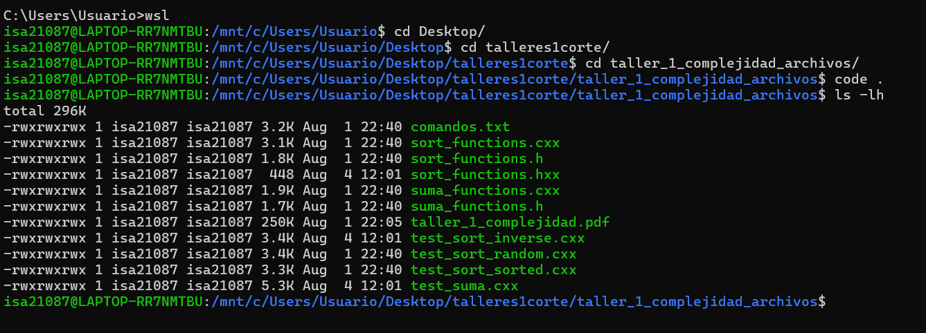
Figura 1. Archivos originales presentes en la carpeta antes de compilar y ejecutar los comandos del taller. Fuente: captura propia.
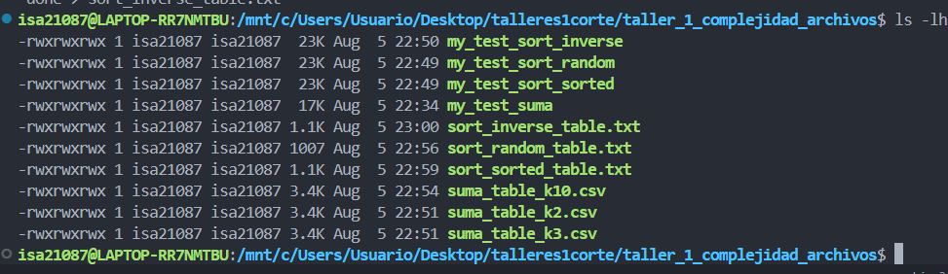
Figura 2. Archivos ejecutables y archivos de resultados generados después de ejecutar los comandos en Ubuntu mediante WSL. Fuente: captura propia.
Referencia utilizada
- OpenAI: ChatGPT. Herramienta utilizada como apoyo para organizar y corregir la redacción del apartado. https://chatgpt.com/, last accessed 2026/08/05.

Sí, la versión anterior quedó demasiado explicativa y por eso sonaba menos natural. Además, la de tus amigos tiene una imprecisión: en tu proyecto no se generan cuatro archivos CSV, sino seis archivos de resultados: tres .csv para las sumas y tres .txt para los ordenamientos. Los nombres y la estructura de estos archivos salen de comandos.txt.
6. Contenido y propósito de los archivos
Los archivos generados guardan los datos numéricos obtenidos durante las ejecuciones automáticas de los programas. Cada fila corresponde a un caso de prueba diferente, ya que en cada repetición del ciclo for cambia el tamaño de la entrada.
En suma_table_k2.csv, suma_table_k3.csv y suma_table_k10.csv se encuentran los valores de n y k, los resultados de las versiones recursiva, iterativa y constante, y sus respectivos tiempos de ejecución en nanosegundos. Al revisar los archivos actuales, se observa que las versiones recursiva e iterativa coinciden, mientras que la versión constante devuelve siempre 1, debido a que su fórmula todavía no ha sido implementada. Por esta razón, estos archivos deberán generarse nuevamente después de completar la función suma_constant.
Por otro lado, sort_random_table.txt, sort_sorted_table.txt y sort_inverse_table.txt contienen el tamaño del arreglo, la verificación de que cada algoritmo lo haya ordenado correctamente y los tiempos de ejecución de Bubblesort, Quicksort y Heapsort en milisegundos. La diferencia entre estos archivos está en el orden inicial de los datos: aleatorio, ordenado o inverso.
La finalidad de estos archivos es reunir los resultados de las pruebas para analizar de forma empírica cómo cambia el tiempo de ejecución de cada algoritmo cuando aumenta el tamaño de la entrada.

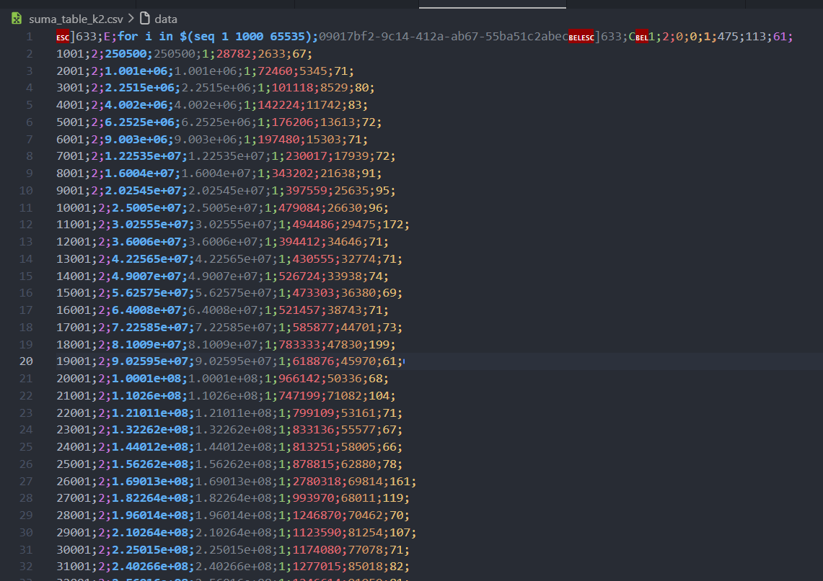
Figura 3. Primeras filas del archivo suma_table_k2.csv, donde se observan los valores de entrada, los resultados de las tres versiones y sus tiempos de ejecución. Fuente: elaboración propia.

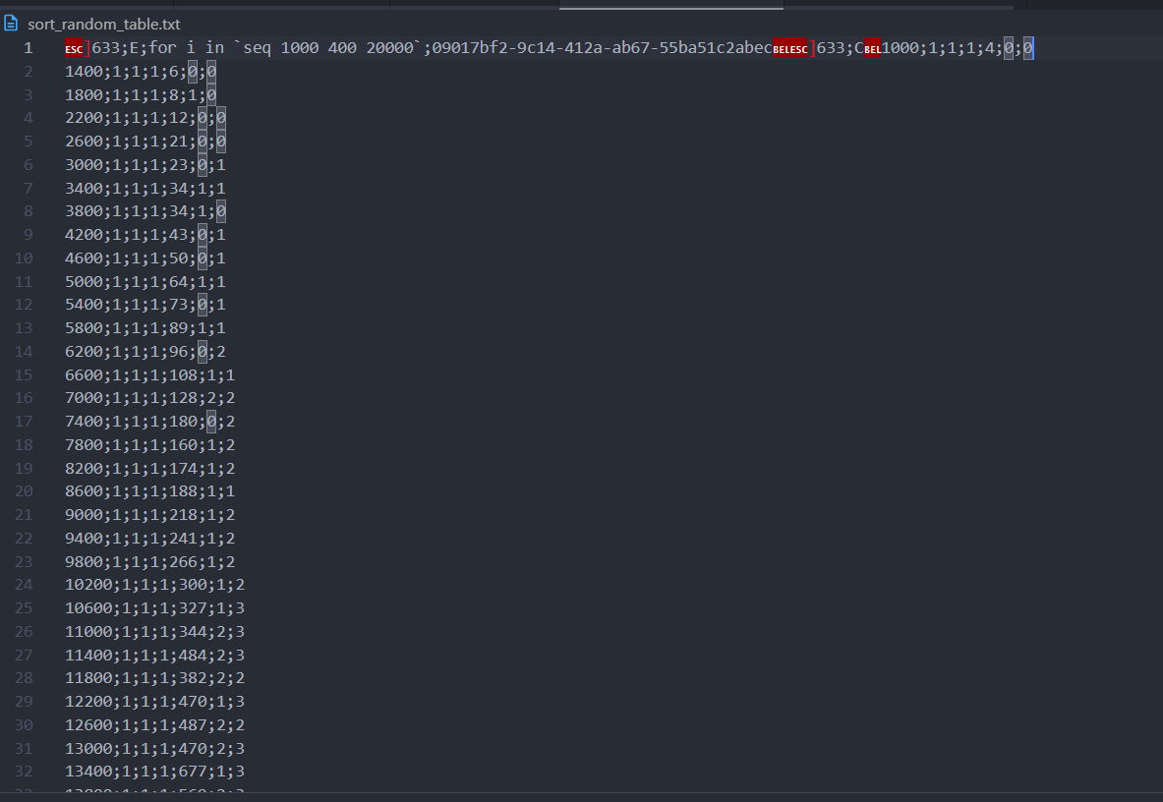
Figura 4. Primeras filas del archivo sort_random_table.txt, donde se observan el tamaño del arreglo, las verificaciones de ordenamiento y los tiempos de ejecución. Fuente: elaboración propia.

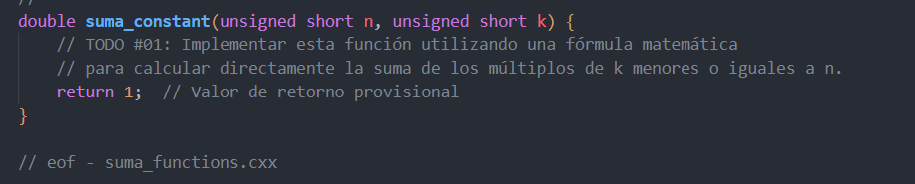
Figura 5. Se evidencia que suma_constant, la cual retorna el valor 1 antes de incorporar la fórmula matemática. Fuente: elaboración propia.

2.2.1 Demostración e implementación de la versión constante
Para implementar una versión constante del algoritmo es necesario obtener una fórmula cerrada que calcule directamente la suma de los múltiplos de (k) menores o iguales a (n).
Primero, se define (m) como la cantidad de múltiplos de (k) que existen hasta (n):
[
m=\left\lfloor\frac{n}{k}\right\rfloor
\tag{1}
]
El valor se redondea hacia abajo debido a que solo se tienen en cuenta los múltiplos completos que no superan a (n). En C++, cuando los dos valores utilizados son enteros, la división descarta la parte decimal del resultado [10].
Los múltiplos de (k) menores o iguales a (n) pueden representarse como:
[
k,;2k,;3k,\ldots,mk
]
Por lo tanto, se quiere obtener la suma (S):
[
S=k+2k+3k+\cdots+mk
\tag{2}
]
Se toma (k) como factor común:
[
S=k(1+2+3+\cdots+m)
\tag{3}
]
La suma de los primeros (m) números naturales está dada por la siguiente fórmula [9]:
[
1+2+3+\cdots+m=\frac{m(m+1)}{2}
\tag{4}
]
Al reemplazar la ecuación (4) en la ecuación (3), se obtiene:
[
S=k\left(\frac{m(m+1)}{2}\right)
\tag{5}
]
Finalmente, se reemplaza (m) por el valor definido en la ecuación (1):
[
S=
k\left(
\frac{
\left\lfloor n/k\right\rfloor
\left(\left\lfloor n/k\right\rfloor+1\right)
}{2}
\right)
\tag{6}
]
Por ejemplo, para (n=10) y (k=3), la cantidad de múltiplos es:
[
m=\left\lfloor\frac{10}{3}\right\rfloor=3
]
Al aplicar la fórmula:
[
S=3\left(\frac{3(3+1)}{2}\right)
]
[
S=18
]
El resultado coincide con la suma de los múltiplos de 3 menores o iguales a 10:
[
3+6+9=18
]
Teniendo la fórmula cerrada, se procede a implementarla en la función suma_constant, como se muestra en la Figura X.
double suma_constant(unsigned short n, unsigned short k)
{
unsigned short m = n / k;

return k * m * (m + 1) / 2;
}
La variable m guarda la cantidad de múltiplos de (k) que existen hasta (n). Luego, se utiliza este valor para aplicar directamente la fórmula obtenida, sin utilizar ciclos ni llamadas recursivas.
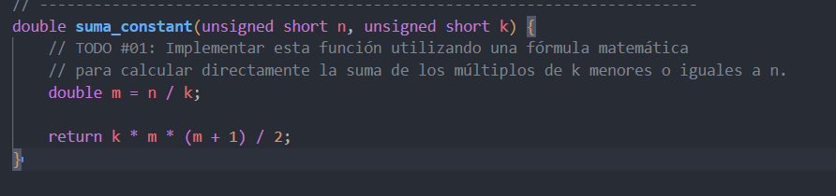
Figura 6. Implementación de la fórmula cerrada en la función suma_constant del archivo suma_functions.cxx. Fuente: elaboración propia.
Referencias
- OpenAI: ChatGPT. Herramienta utilizada como apoyo para organizar y corregir la redacción del apartado. https://chatgpt.com/, last accessed 2026/08/06.
- OpenStax: Arithmetic Sequences. In: Intermediate Algebra 2e, sec. 12.2. Rice University, https://openstax.org/books/intermediate-algebra-2e/pages/12-2-arithmetic-sequences, last accessed 2026/08/06.
- Microsoft: Multiplicative Operators and the Modulus Operator. Microsoft Learn, https://learn.microsoft.com/en-us/cpp/cpp/multiplicative-operators-and-the-modulus-operator, last accessed 2026/08/06.

2.2.2 Análisis gráfico
En la gráfica correspondiente a (k=2) se observa que la versión recursiva presenta los tiempos de ejecución más altos y una tendencia general creciente a medida que aumenta (n). Además, aparecen algunos picos que se alejan de la tendencia principal. Debido a la diferencia tan grande entre esta versión y las otras dos, la escala de la gráfica hace que la versión iterativa y, especialmente, la constante parezcan casi pegadas al eje horizontal.
Sin embargo, al observar únicamente los datos de la versión constante se evidencia que su tiempo no es exactamente igual en todas las ejecuciones. La mayoría de los valores se mantienen muy bajos, generalmente alrededor de decenas de nanosegundos, aunque aparecen algunos valores mayores. Incluso el valor más alto observado, cercano a los (500) ns, sigue siendo demasiado pequeño en comparación con los tiempos de las versiones iterativa y recursiva. Por esta razón, no se puede afirmar que el tiempo medido sea completamente constante en todas las pruebas, pero sí que se mantiene bastante estable respecto al crecimiento de (n).
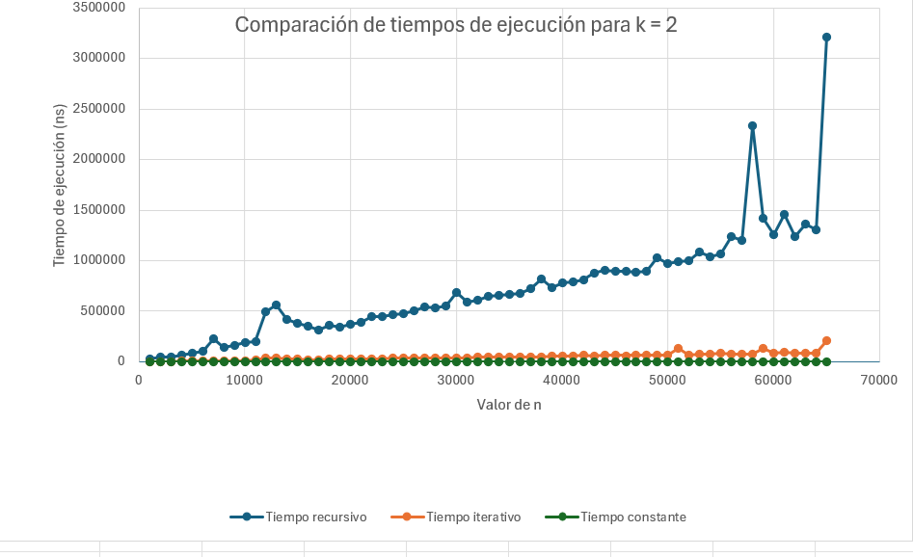
Figura 7. Comparación de los tiempos de ejecución para (k=2). Fuente: elaboración propia.
Para (k=3), la versión recursiva continúa presentando los mayores tiempos de ejecución. A medida que aumenta (n), se observa una tendencia general creciente, pero acompañada de fluctuaciones cada vez más marcadas, especialmente en los valores más altos de entrada. Por esta razón, no se observa que cada aumento de (n) produzca necesariamente un tiempo mayor al anterior, ya que existen puntos donde el tiempo disminuye nuevamente.
La versión iterativa mantiene tiempos considerablemente menores que la recursiva y presenta un crecimiento mucho más moderado. La versión constante permanece en valores muy bajos durante casi toda la ejecución, aunque aparece un valor atípico que supera momentáneamente el tiempo de la versión iterativa. Al revisar los datos de forma individual, este punto resulta ser una excepción frente al comportamiento general, ya que el resto de los tiempos de la versión constante se mantienen cercanos entre sí.
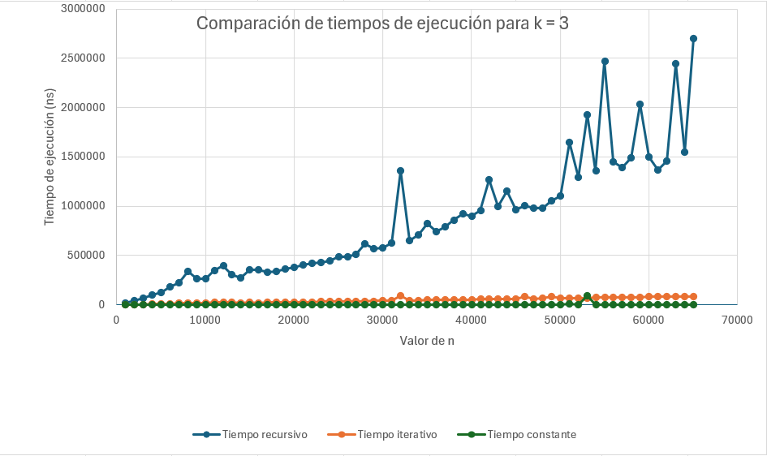
Figura 8. Comparación de los tiempos de ejecución para (k=3). Fuente: elaboración propia.
Finalmente, para (k=10) se mantiene la misma diferencia general entre las tres versiones. La recursiva sigue siendo la de mayor tiempo de ejecución y presenta una tendencia creciente con varios picos y descensos. La versión iterativa continúa muy por debajo de esta y muestra también algunas variaciones a medida que aumenta (n).
En el caso de la versión constante, al observar la gráfica completa parece mantenerse prácticamente sobre el eje horizontal debido a la escala generada por los tiempos de la versión recursiva. Sin embargo, al analizar sus datos por separado también aparecen pequeñas variaciones y algunos picos. Aun así, estos cambios son muy pequeños frente a los tiempos de las otras dos versiones y no muestran una relación clara en la que un aumento de (n) produzca necesariamente un aumento proporcional del tiempo de ejecución.
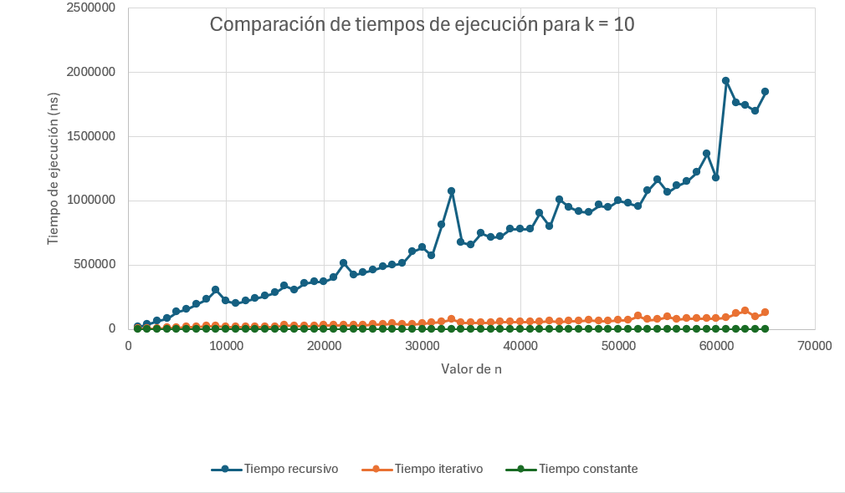
Figura 9. Comparación de los tiempos de ejecución para (k=10). Fuente: elaboración propia.
Como tal las tres gráficas muestran que la versión recursiva presenta el crecimiento más acelerado conforme aumenta n, mientras que la versión constante mantiene los tiempos más bajos y relativamente estables. La versión iterativa se encuentra entre ambas, con un crecimiento visible pero mucho menor que el de la recursiva.
Al comparar los valores de k, se conserva la misma tendencia general, aunque cambian los tiempos registrados y aparecen diferentes picos en cada ejecución. Debido a la gran diferencia de escala con la versión recursiva, las variaciones de la versión constante casi no son visibles en las gráficas completas. Sin embargo, al observar sus datos por separado se identifican pequeñas fluctuaciones y algunos valores atípicos, sin evidenciar un crecimiento sostenido conforme aumenta n.

2.2.3 Comparación de resultados y correctitud
Para comprobar el funcionamiento de las tres versiones del algoritmo, se realizaron pruebas con valores cercanos al límite permitido por el tipo de dato utilizado en el programa. Primero se utilizó n = 65535 con los valores k = 2, k = 3 y k = 10.
Para n = 65535 y k = 2, las versiones recursiva, iterativa y constante obtuvieron el mismo resultado, 1.07371e+09. Para k = 3 también coincidieron con un resultado de 7.15839e+08 y, finalmente, para k = 10 las tres obtuvieron 2.14742e+08. Por lo tanto, para estas entradas las tres implementaciones continúan produciendo el mismo resultado, aunque sus tiempos de ejecución sean diferentes.
Posteriormente se realizó la misma prueba utilizando n = 65536. En este caso, para los tres valores de k utilizados, el programa mostró el mensaje:
Error: n y k deben ser mayores que cero.
Los resultados obtenidos en la terminal para estas pruebas se muestran en la Figura 10.
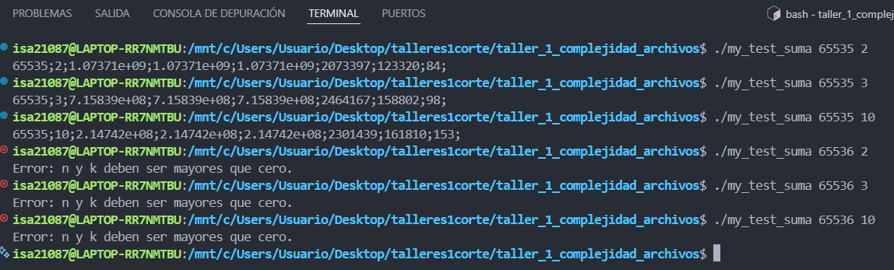
Figura 10. Pruebas realizadas para n = 65535 y n = 65536 con k = 2, k = 3 y k = 10. Fuente: elaboración propia.
Inicialmente no se conocía la razón por la cual el programa aceptaba 65535 pero no 65536, por lo que se revisó el tipo de dato utilizado para almacenar n. Se encontró que el programa utilizaba unsigned short. De acuerdo con la información sobre tipos fundamentales de C++, un entero sin signo de 16 bits puede representar valores desde 0 hasta 65535 [11]. Por esta razón, 65535 todavía puede almacenarse dentro del rango, mientras que 65536 ya lo supera.
Al ingresar 65536, el valor almacenado en n terminaba siendo 0 y posteriormente era detectado por la condición que comprueba que n y k sean mayores que cero:
if (n == 0 || k == 0)
Al cumplirse esta condición, el programa mostraba el mensaje de error y terminaba antes de ejecutar las funciones de suma. Esto también permitió observar que el problema no dependía del valor de k, ya que se presentó el mismo comportamiento utilizando k = 2, k = 3 y k = 10.
Para corregir esta limitación se modificaron los tipos de datos utilizados en diferentes partes del programa. En el archivo suma_functions.h se cambiaron los parámetros n y k de las declaraciones de suma_recursive, suma_iterative y suma_constant, reemplazando unsigned short por unsigned int.
El cambio realizado en las declaraciones fue equivalente a:
double suma_recursive(unsigned int n, unsigned int k);
double suma_iterative(unsigned int n, unsigned int k);
double suma_constant(unsigned int n, unsigned int k);
El mismo cambio se realizó en suma_functions.cxx, modificando los parámetros de las definiciones de las tres funciones para que coincidieran con las declaraciones del archivo de cabecera.
Además, en la función suma_iterative se cambió la variable utilizada para acumular la suma. En lugar de utilizar:
int suma = 0;
se utilizó:
unsigned long long suma = 0;
Este cambio se realizó porque, al permitir valores mayores de n, el resultado acumulado también puede aumentar considerablemente y podría superar el rango de un int.
En la función suma_constant también se modificó el tipo utilizado para almacenar la cantidad de múltiplos. La variable m se definió como unsigned long long:
unsigned long long m = n / k;
De esta manera se dispone de un rango mayor para las operaciones intermedias realizadas por la fórmula.
Finalmente, en test_suma.cxx se modificaron las variables que reciben los argumentos ingresados desde la terminal. Originalmente n y k eran convertidos y almacenados como unsigned short. Se reemplazaron por unsigned int, quedando de la siguiente forma:
unsigned int n = static_cast(std::atoi(argv[1]));
unsigned int k = static_cast(std::atoi(argv[2]));
La condición que verifica que n y k sean mayores que cero no fue modificada, ya que continúa siendo válida. El problema estaba en que el valor 65536 no podía representarse con el tipo utilizado anteriormente.
Después de realizar los cambios, se recompiló el programa utilizando:
g++ -std=c++17 suma_functions.cxx test_suma.cxx -o my_test_suma
Luego se repitieron las pruebas con n = 65536 para los mismos valores de k. Para k = 2, las tres versiones produjeron 1.07377e+09. Para k = 3, las tres obtuvieron 7.15839e+08 y, para k = 10, las tres obtuvieron 2.14742e+08.
Por lo tanto, después de las modificaciones, n = 65536 pudo ser procesado correctamente y las versiones recursiva, iterativa y constante volvieron a producir resultados numéricos iguales.
La recompilación y las pruebas realizadas después de modificar el código se muestran en la Figura 11.
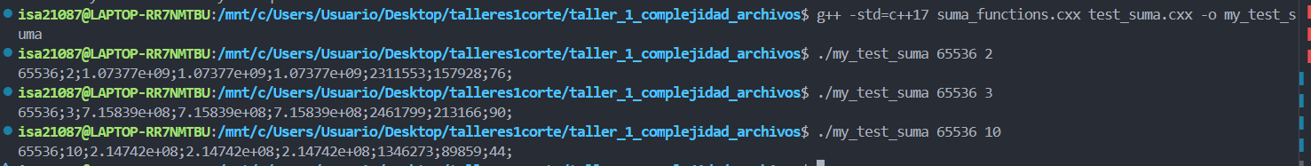
Figura 11. Recompilación y pruebas con n = 65536 después de modificar los tipos de datos utilizados por el programa. Fuente: elaboración propia.
A partir de estos resultados se concluye que el error encontrado no estaba relacionado directamente con la lógica de las tres formas de calcular la suma, sino con el rango del tipo de dato utilizado para recibir la entrada. Cambiar unsigned short por unsigned int permitió ampliar el rango de n, mientras que el uso de unsigned long long en las operaciones que pueden producir valores mayores ayuda a disminuir el riesgo de desbordamiento al trabajar con entradas más grandes.
[11] cppreference.com, “Tipos fundamentales”, C++ Language, sección de tipos enteros con signo y sin signo y rango de valores. Consultado el 7 de agosto de 2026.

\documentclass[12pt]{article}

\usepackage[utf8]{inputenc}
\usepackage[T1]{fontenc}
\usepackage[spanish]{babel}
\usepackage{amsmath}
\usepackage{booktabs}
\usepackage{graphicx}
\usepackage{float}
\usepackage{geometry}

\geometry{
top=2.5cm,
bottom=2.5cm,
left=2.7cm,
right=2.7cm
}

\begin{document}

\subsection{Relación con la eficiencia teórica}

Además del análisis empírico realizado anteriormente, se analizó la complejidad teórica de cada una de las versiones del algoritmo. Para ello se tuvo en cuenta la cantidad de operaciones realizadas dependiendo del tamaño de entrada $n$. En el material de clase, este análisis se realiza contando las operaciones primitivas de cada parte del código, construyendo una función $T(n)$ y posteriormente simplificándola para determinar su comportamiento asintótico [12].

\subsubsection*{Versión recursiva}

En la versión recursiva, la función disminuye el valor de $n$ en uno cada vez que realiza una nueva llamada, hasta llegar al caso base. En la Figura 12 se muestra el conteo de operaciones realizado sobre el código.

\begin{figure}[H]
\centering
\includegraphics[width=0.72\textwidth]{recursiva.png}
\caption{Conteo de operaciones de la versión recursiva. Fuente: elaboración propia.}
\end{figure}

Tomando el caso que realiza la mayor cantidad de operaciones en cada llamada, se obtiene:

\[
T(n)=1+2+2+T(n-1)
\]

Por lo tanto:

\[
T(n)=5+T(n-1)
\]

Al desarrollar la recurrencia:

\[
T(n)=5+5+T(n-2)
\]

\[
T(n)=5+5+5+T(n-3)
\]

y continuando de esta manera hasta alcanzar el caso base:

\[
T(n)=5n+T(0)
\]

Al eliminar las constantes y conservar el término que depende del tamaño de entrada, se obtiene:

\[
\boxed{T(n)=O(n)}
\]

Por lo tanto, la versión recursiva presenta una complejidad lineal. Esto significa que, al aumentar $n$, también aumenta la cantidad de llamadas realizadas por la función.

\subsubsection*{Versión iterativa}

La versión iterativa utiliza un ciclo que recorre los valores hasta llegar a $n$. Durante cada iteración se verifica si el valor actual es múltiplo de $k$ y, cuando se cumple la condición, se agrega al acumulador.

En la Figura 13 se presenta el conteo de operaciones realizado sobre esta versión.

\begin{figure}[H]
\centering
\includegraphics[width=0.72\textwidth]{iterativa.png}
\caption{Conteo de operaciones de la versión iterativa. Fuente: elaboración propia.}
\end{figure}

A partir del conteo realizado se obtiene:

\[
T(n)=1+[1+(n+1)+n]+2n+2n+1
\]

Agrupando los términos:

\[
T(n)=1+1+n+1+n+2n+2n+1
\]

\[
T(n)=6n+4
\]

Al conservar únicamente el término de mayor crecimiento:

\[
\boxed{T(n)=O(n)}
\]

Por lo tanto, la versión iterativa también presenta una complejidad lineal.

Aunque la versión recursiva y la iterativa tienen la misma complejidad $O(n)$, esto no significa que presenten los mismos tiempos de ejecución. La notación Big-O permite analizar cómo aumenta la cantidad de operaciones respecto al tamaño de entrada, pero no representa directamente el tiempo exacto medido durante una ejecución [12].

\subsubsection*{Versión constante}

La versión constante no utiliza ciclos ni llamadas recursivas, ya que emplea directamente la fórmula desarrollada anteriormente para calcular la suma.

En la Figura 14 se muestra el conteo de operaciones correspondiente a esta función.

\begin{figure}[H]
\centering
\includegraphics[width=0.72\textwidth]{constante.png}
\caption{Conteo de operaciones de la versión constante. Fuente: elaboración propia.}
\end{figure}

De acuerdo con el conteo realizado:

\[
T(n)=2+5
\]

Por lo tanto:

\[
T(n)=7
\]

En este caso, la cantidad de operaciones no depende del valor de $n$. Por esta razón:

\[
\boxed{T(n)=O(1)}
\]

La versión constante presenta entonces una complejidad constante, ya que realiza la misma cantidad de operaciones independientemente del tamaño de entrada.

\subsubsection*{Comparación de las tres versiones}

Los resultados obtenidos mediante el análisis teórico se resumen en la Tabla 12.

\begin{table}[H]
\centering
\caption{Complejidad temporal de las tres versiones del algoritmo.}
\renewcommand{\arraystretch}{1.3}
\begin{tabular}{cc}
\toprule
\textbf{Versión} & \textbf{Complejidad temporal} \\
\midrule
Recursiva & $O(n)$ \\
Iterativa & $O(n)$ \\
Constante & $O(1)$ \\
\bottomrule
\end{tabular}
\end{table}

Al comparar estos resultados con las gráficas obtenidas anteriormente, se observa una relación entre el comportamiento teórico y el empírico.

La versión recursiva presentó los tiempos de ejecución más altos y una tendencia general de crecimiento conforme aumentaba $n$. La versión iterativa también presentó un crecimiento en sus tiempos, pero estos se mantuvieron considerablemente por debajo de los obtenidos por la versión recursiva. Esto es posible aunque ambas tengan complejidad $O(n)$, ya que la complejidad representa la forma de crecimiento y no el tiempo exacto de ejecución.

Por otro lado, la versión constante presentó los tiempos más bajos y relativamente estables para los valores de $k=2$, $k=3$ y $k=10$. Al observar las gráficas completas, esta curva se encontraba prácticamente sobre el eje horizontal debido a la diferencia de escala con la versión recursiva.

Al analizar únicamente los datos de la versión constante se observaron algunas variaciones y picos aislados. Sin embargo, estos valores no muestran una tendencia de crecimiento sostenida conforme aumenta $n$. Esto concuerda con la complejidad $O(1)$ obtenida teóricamente.

Las pequeñas variaciones observadas en los tiempos no significan que la complejidad deje de ser constante, ya que el análisis empírico corresponde a mediciones reales que pueden variar entre ejecuciones, mientras que el análisis teórico estudia cómo aumenta la cantidad de operaciones en función del tamaño de entrada [12].

En conclusión, las versiones recursiva e iterativa presentan una complejidad lineal $O(n)$, mientras que la versión que utiliza la fórmula presenta una complejidad constante $O(1)$. Los resultados obtenidos en las gráficas presentan un comportamiento coherente con estas complejidades teóricas.

\bigskip

\noindent\textbf{Referencia nueva}

\medskip

\noindent
[12] A. Castro Martínez, ``Complejidad'', diapositivas de clase, Pontificia Universidad Javeriana, 2026.

\end{document}
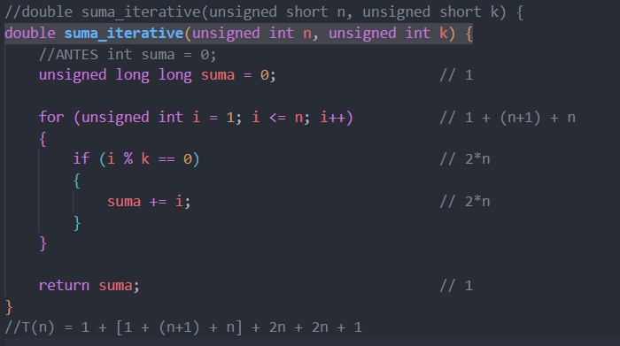

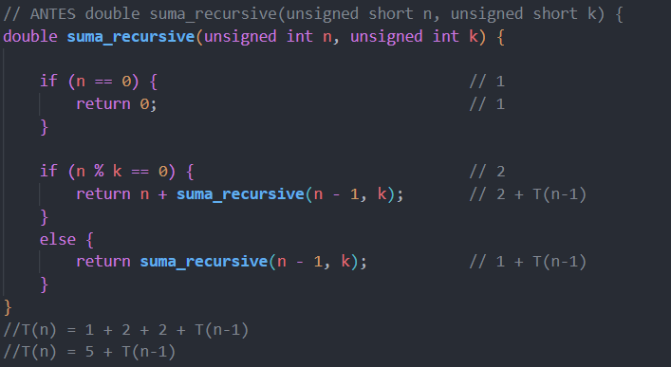
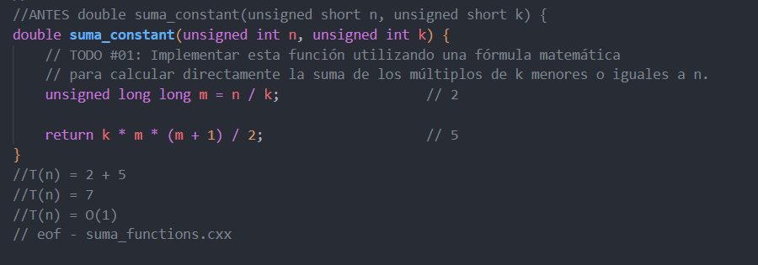

2.2.5 Reflexión final
A partir de los análisis teóricos y empíricos realizados, se considera que la versión constante es la más adecuada para utilizar en un programa real. En las pruebas realizadas, esta versión produjo los mismos resultados que las versiones recursiva e iterativa, pero presentó tiempos de ejecución considerablemente menores y una complejidad teórica O(1). Esto se debe a que utiliza directamente la fórmula desarrollada para obtener el resultado, sin necesidad de recorrer todos los valores hasta n ni realizar llamadas recursivas.
Por otro lado, aunque las versiones recursiva e iterativa presentan ambas una complejidad O(n), sus comportamientos empíricos fueron diferentes. La versión recursiva presentó los tiempos de ejecución más altos en las gráficas, mientras que la iterativa se mantuvo considerablemente por debajo. Para este problema en particular, la recursión no aporta una ventaja que justifique ese mayor tiempo de ejecución, por lo que no sería la primera opción para una implementación real.
La recomendación también depende del rango de valores que se espera manejar. Como se observó anteriormente en la Figura 10, con n = 65535 el programa funcionaba correctamente, mientras que con n = 65536 se generaba un error debido al rango del tipo de dato utilizado. Después de realizar las modificaciones en los tipos de datos, la Figura 11 muestra que n = 65536 pudo ser procesado correctamente para k = 2, k = 3 y k = 10.
Este resultado permitió observar que la elección de un algoritmo no depende únicamente de su complejidad temporal. También es necesario considerar el rango de valores que pueden representar los tipos de datos utilizados, ya que incluso una solución eficiente puede presentar errores si las entradas o los resultados superan dichos límites.
Por esta razón, para este problema se recomienda utilizar la versión constante junto con tipos de datos adecuados para el rango esperado de entrada y de resultados. Para valores pequeños, las tres versiones pueden producir resultados correctos, pero a medida que n aumenta, la versión constante ofrece una mayor ventaja debido a que su cantidad de operaciones no crece con el tamaño de la entrada. Si el programa tuviera que trabajar con valores todavía mayores, además de mantener la versión constante sería necesario revisar nuevamente los tipos de datos utilizados para evitar posibles problemas de desbordamiento.

3.1 Análisis empírico inicial
Para analizar el comportamiento de los algoritmos de ordenamiento se compararon los tiempos de ejecución de BubbleSort, QuickSort y HeapSort utilizando tres tipos de entrada: aleatoria, ordenada e inversa. En todos los casos se utilizó el tamaño del arreglo n como eje horizontal y el tiempo de ejecución en milisegundos como eje vertical.
En la entrada aleatoria se observa que BubbleSort presenta el crecimiento más pronunciado. Para valores pequeños de n, los tiempos todavía son bajos, pero a medida que aumenta el tamaño del arreglo la curva empieza a crecer de forma considerable y presenta varias variaciones y picos. Hacia los valores más altos de n, BubbleSort supera ampliamente a los otros dos algoritmos y llega a valores cercanos a 1400 ms.
Por otro lado, QuickSort y HeapSort se mantienen prácticamente sobre el eje horizontal en comparación con BubbleSort. Esto se debe a que sus tiempos son mucho menores en la escala de la gráfica. En esta entrada, ambos presentan un comportamiento bastante estable y no muestran un crecimiento tan marcado como BubbleSort.
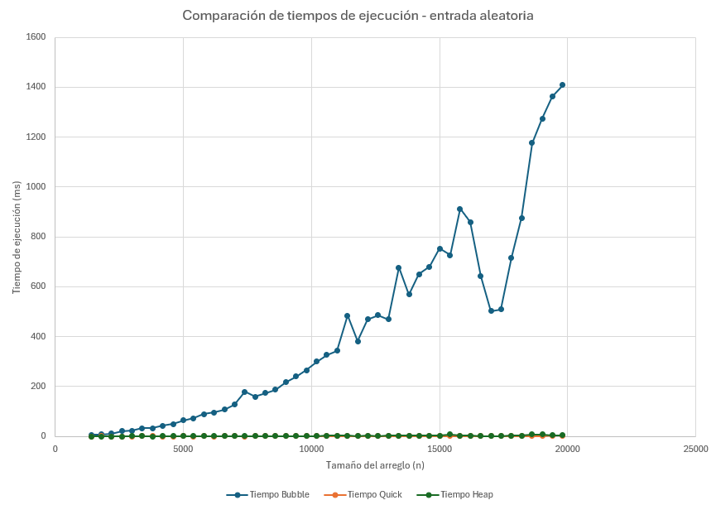
Figura 15. Comparación de tiempos de ejecución para entrada aleatoria. Fuente: elaboración propia.
En la entrada ordenada se observa un comportamiento diferente. BubbleSort y QuickSort presentan tiempos mucho más cercanos entre sí y sus curvas incluso se cruzan en distintos puntos. A medida que aumenta n, ambos algoritmos muestran una tendencia general creciente, aunque con varias fluctuaciones.
Por ejemplo, para algunos tamaños QuickSort supera a BubbleSort, mientras que en otros ocurre lo contrario. Hacia los valores más grandes del arreglo, ambos se encuentran aproximadamente entre 700 ms y 800 ms, por lo que en esta entrada no existe una diferencia tan marcada entre los dos como la observada anteriormente con datos aleatorios.
HeapSort, en cambio, permanece nuevamente muy cerca del eje horizontal durante toda la gráfica. Sus tiempos son mucho menores que los de BubbleSort y QuickSort, incluso cuando el tamaño del arreglo aumenta.
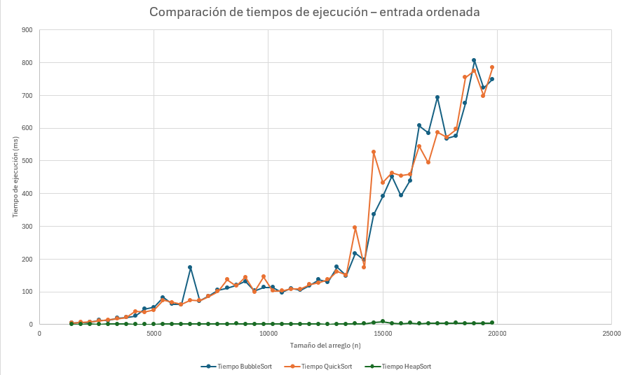
Figura 16. Comparación de tiempos de ejecución para entrada ordenada. Fuente: elaboración propia.
Para la entrada inversa, BubbleSort vuelve a presentar los mayores tiempos de ejecución. Su curva muestra una tendencia creciente bastante clara y alcanza aproximadamente 1300 ms para los valores más altos de n. Aunque existen algunos descensos y picos intermedios, el comportamiento general sigue siendo de crecimiento conforme aumenta el tamaño del arreglo.
QuickSort también presenta un aumento considerable en esta entrada y alcanza tiempos superiores a 500 ms para los arreglos más grandes. Sin embargo, se mantiene por debajo de BubbleSort durante prácticamente toda la prueba.
HeapSort continúa presentando los tiempos más bajos. Su curva permanece casi sobre el eje horizontal en comparación con las otras dos, mostrando muy poca variación incluso al aumentar n.
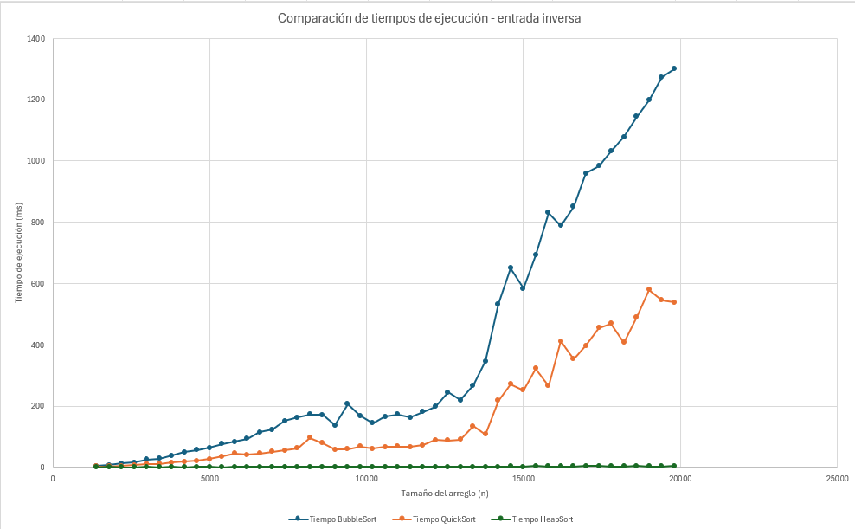
Figura 17. Comparación de tiempos de ejecución para entrada inversa. Fuente: elaboración propia.
Al comparar las tres entradas, HeapSort presenta el comportamiento más estable y los menores tiempos de ejecución en las pruebas realizadas. BubbleSort, por el contrario, muestra los mayores tiempos en las entradas aleatoria e inversa y es el algoritmo que presenta el crecimiento más marcado.
QuickSort cambia más dependiendo del tipo de entrada. Con datos aleatorios sus tiempos son muy bajos y cercanos a los de HeapSort, mientras que con entradas ordenadas e inversas sus tiempos aumentan de manera considerable. En la entrada ordenada incluso llega a comportarse de forma muy similar a BubbleSort.

\documentclass[12pt]{article}

\usepackage[utf8]{inputenc}
\usepackage[T1]{fontenc}
\usepackage[spanish]{babel}
\usepackage{amsmath}
\usepackage{booktabs}
\usepackage{float}
\usepackage{geometry}

\geometry{
top=2.5cm,
bottom=2.5cm,
left=2.7cm,
right=2.7cm
}

\begin{document}

\subsection{Complejidad teórica: mejor, promedio y peor caso}

Para comparar los tres algoritmos de ordenamiento, se revisaron sus complejidades teóricas en el mejor caso, caso promedio y peor caso. Los resultados se resumen en la Tabla X [13][14][15].

\begin{table}[H]
\centering
\caption{Complejidad teórica de los algoritmos de ordenamiento.}
\renewcommand{\arraystretch}{1.5}
\begin{tabular}{lccc}
\toprule
\textbf{Algoritmo} &
\textbf{Mejor caso} &
\textbf{Caso promedio} &
\textbf{Peor caso} \\
\midrule
\textbf{BubbleSort} & $O(n)$ & $O(n^2)$ & $O(n^2)$ \\
\textbf{QuickSort} & $O(n\log n)$ & $O(n\log n)$ & $O(n^2)$ \\
\textbf{HeapSort} & $O(n\log n)$ & $O(n\log n)$ & $O(n\log n)$ \\
\bottomrule
\end{tabular}
\end{table}

\noindent\textbf{BubbleSort.}

BubbleSort presenta un comportamiento cuadrático en el caso promedio y en el peor caso. Esto ocurre porque realiza varios recorridos sobre el arreglo y en cada uno compara elementos adyacentes para intercambiarlos cuando están desordenados.

A medida que aumenta $n$, la cantidad total de comparaciones también aumenta. En el peor caso se realizan aproximadamente $\frac{1}{2}n^2$ comparaciones e intercambios [15]. Por esta razón, para estos casos se obtiene:

\[
O(n^2)
\]

En el mejor caso puede alcanzar:

\[
O(n)
\]

si la implementación incluye una condición de parada temprana. Cuando el arreglo ya está ordenado, el algoritmo puede hacer un recorrido, detectar que no hubo intercambios y terminar sin realizar las pasadas restantes.

\textbf{Sin embargo, en la implementación utilizada en este taller no existe esta condición de parada.} Esto será importante más adelante al comparar la teoría con las gráficas obtenidas.

\bigskip

\noindent\textbf{QuickSort.}

QuickSort presenta una complejidad de:

\[
O(n\log n)
\]

en el mejor caso y en el caso promedio [14].

Esto ocurre cuando el pivote divide el arreglo en partes relativamente equilibradas. El problema se va dividiendo en subarreglos cada vez más pequeños, generando aproximadamente $\log n$ niveles, mientras que en cada nivel se procesan aproximadamente $n$ elementos.

Por esta razón aparece el crecimiento:

\[
n\log n
\]

En cambio, en el peor caso QuickSort puede llegar a:

\[
O(n^2)
\]

Esto sucede cuando el pivote genera particiones muy desbalanceadas, dejando muy pocos elementos en un lado y casi todos los demás en el otro. En ese caso, el problema disminuye casi de uno en uno y se pierde la ventaja de dividirlo en partes equilibradas [14].

\bigskip

\noindent\textbf{HeapSort.}

HeapSort mantiene una complejidad de:

\[
O(n\log n)
\]

en el mejor caso, caso promedio y peor caso [13].

Esto se debe a que trabaja con una estructura \textit{heap}, cuya altura se relaciona con $\log n$. Las operaciones necesarias para reorganizar esta estructura se realizan sobre los elementos del arreglo, por lo que el crecimiento total corresponde a $n\log n$.

\textbf{A diferencia de QuickSort, HeapSort mantiene el mismo orden de crecimiento en los tres casos}, por lo que teóricamente presenta un comportamiento más estable frente a diferentes formas de organizar inicialmente los datos.

\bigskip

\noindent\textbf{Comparación general.}

BubbleSort presenta un crecimiento cuadrático en el caso promedio y en el peor caso. QuickSort normalmente presenta un comportamiento de $O(n\log n)$, aunque puede llegar a $O(n^2)$ cuando las particiones quedan muy desbalanceadas. HeapSort, por su parte, mantiene $O(n\log n)$ en los tres escenarios.

\bigskip

\noindent\textbf{Referencias nuevas}

\medskip

\noindent
[13] R. Sedgewick and K. Wayne, ``Heapsort'',
\textit{Algorithms, 4th Edition}, Princeton University.

\medskip

\noindent
[14] R. Sedgewick and K. Wayne, ``Quicksort'',
\textit{Algorithms, 4th Edition}, Princeton University.

\medskip

\noindent
[15] R. Sedgewick and K. Wayne, ``Bubble Sort'',
\textit{Algorithms, 4th Edition}, Princeton University.

\end{document}

\documentclass[12pt]{article}

\usepackage[utf8]{inputenc}
\usepackage[T1]{fontenc}
\usepackage[spanish]{babel}
\usepackage{amsmath}
\usepackage{graphicx}
\usepackage{float}
\usepackage{geometry}

\geometry{
top=2.5cm,
bottom=2.5cm,
left=2.7cm,
right=2.7cm
}

\begin{document}

\subsection{Relación entre teoría y observación empírica}

Después de revisar las complejidades teóricas de BubbleSort, QuickSort y HeapSort, se compararon estos resultados con las gráficas obtenidas para las entradas aleatoria, ordenada e inversa. En algunos casos el comportamiento observado fue similar a lo esperado, mientras que en otros fue necesario revisar la implementación para entender mejor por qué se presentaban ciertas diferencias.

\bigskip

\noindent\textbf{Entrada aleatoria.}

La entrada aleatoria puede relacionarse principalmente con el caso promedio de los algoritmos. En la gráfica obtenida, BubbleSort presenta un crecimiento mucho mayor que QuickSort y HeapSort. A medida que aumenta el tamaño del arreglo, sus tiempos también aumentan considerablemente, llegando a superar los $1400$ ms para los valores más altos de $n$.

Este comportamiento se relaciona con su complejidad promedio $O(n^2)$, ya que BubbleSort realiza varios recorridos sobre el arreglo y una gran cantidad de comparaciones entre elementos.

QuickSort, en cambio, permanece con tiempos muy bajos para este tipo de entrada. Esto coincide con su caso promedio $O(n\log n)$. Con datos aleatorios, el pivote tiene una mayor posibilidad de generar particiones relativamente equilibradas, por lo que el arreglo puede dividirse en partes más pequeñas sin que una sola partición concentre casi todos los elementos [14].

HeapSort también mantiene tiempos muy bajos durante toda la prueba. Esto coincide con su complejidad $O(n\log n)$, la cual no cambia dependiendo de que los datos se encuentren inicialmente aleatorios, ordenados o inversos [13].

Por lo tanto, para la entrada aleatoria, el comportamiento observado es bastante cercano a lo esperado teóricamente: BubbleSort aumenta mucho más rápido, mientras que QuickSort y HeapSort presentan tiempos considerablemente menores.

\bigskip

\noindent\textbf{Entrada ordenada.}

En la entrada ordenada se observó un comportamiento diferente al de la entrada aleatoria. BubbleSort y QuickSort presentan tiempos mucho más cercanos entre sí y ambos aumentan considerablemente a medida que crece $n$. HeapSort, por otro lado, continúa muy cerca del eje horizontal.

En el caso de BubbleSort, inicialmente podría esperarse un mejor comportamiento debido a que el arreglo ya se encuentra ordenado. Teóricamente, este escenario puede representar un mejor caso $O(n)$ cuando el algoritmo cuenta con una condición de parada temprana.

Sin embargo, al revisar la implementación utilizada en el taller se observa que BubbleSort contiene dos ciclos que continúan ejecutándose incluso cuando no es necesario realizar intercambios. No existe una condición que permita detectar que el arreglo ya está ordenado y terminar el proceso.

En la Figura X se muestra la implementación utilizada.

\begin{figure}[H]
\centering
\includegraphics[width=0.72\textwidth]{bubble.png}
\caption{Implementación de BubbleSort utilizada en el taller. Fuente: código proporcionado para el taller.}
\end{figure}

Esto permite entender por qué en la gráfica la entrada ordenada no presenta el mejor comportamiento lineal que normalmente se asocia con BubbleSort. Aunque los elementos ya estén en su posición correcta, las comparaciones continúan realizándose debido a los ciclos de la implementación.

QuickSort también presenta un comportamiento bastante diferente al observado con la entrada aleatoria. Sus tiempos aumentan considerablemente y en varios puntos llegan a ser similares a los de BubbleSort.

Para entender esta diferencia se revisó la función de partición. Allí se observa que el pivote siempre corresponde al último elemento del arreglo:

\[
x=a[r]
\]

Esta parte del código se muestra en la Figura X+1.

\begin{figure}[H]
\centering
\includegraphics[width=0.72\textwidth]{quick.png}
\caption{Selección del pivote e implementación de QuickSort. Fuente: código proporcionado para el taller.}
\end{figure}

Cuando el arreglo ya se encuentra ordenado, el último elemento corresponde a uno de los extremos de los valores del arreglo. Al utilizarlo como pivote, las particiones pueden quedar muy desbalanceadas: una parte queda con muy pocos elementos y la otra conserva prácticamente todos los restantes.

En lugar de reducir el problema aproximadamente a la mitad en cada llamada, el tamaño puede disminuir casi de uno en uno. Esto permite relacionar el comportamiento observado con el peor caso de QuickSort:

\[
O(n^2)
\]

La forma en la que se selecciona el pivote es importante para el rendimiento de QuickSort, especialmente cuando los datos ya presentan cierto orden [14].

\bigskip

\noindent\textbf{Entrada inversa.}

Para la entrada inversa, BubbleSort vuelve a presentar los mayores tiempos de ejecución. En este caso los elementos se encuentran en el orden contrario al esperado, por lo que el algoritmo debe realizar una gran cantidad de comparaciones e intercambios antes de completar el ordenamiento.

Por esta razón, este escenario puede relacionarse con uno de los casos más desfavorables para BubbleSort y su comportamiento $O(n^2)$. Esto coincide con la gráfica obtenida, donde su tiempo aumenta de manera bastante marcada conforme crece $n$.

QuickSort también presenta un aumento considerable frente a la entrada aleatoria. Al revisar nuevamente la forma en la que se selecciona el pivote, se observa que utilizar siempre el último elemento también puede generar particiones muy desbalanceadas cuando el arreglo se encuentra en orden inverso.

En este caso el pivote vuelve a encontrarse en uno de los extremos de los valores disponibles, por lo que las particiones pueden quedar muy poco equilibradas. Esto explica que sus tiempos sean mayores que en la entrada aleatoria y que el comportamiento pueda acercarse nuevamente a su peor caso $O(n^2)$ [14].

Aun así, en las pruebas realizadas QuickSort se mantiene por debajo de BubbleSort durante prácticamente toda la gráfica.

HeapSort vuelve a presentar el comportamiento más estable. Al revisar su implementación se observa que el algoritmo utiliza las operaciones \texttt{make\_heap} y \texttt{sort\_heap}, como se muestra en la Figura X+2.

\begin{figure}[H]
\centering
\includegraphics[width=0.72\textwidth]{heap.png}
\caption{Implementación de HeapSort utilizada en el taller. Fuente: código proporcionado para el taller.}
\end{figure}

HeapSort mantiene una complejidad $O(n\log n)$ en el mejor caso, caso promedio y peor caso [13]. Por esta razón, el orden inicial de los elementos no cambia su orden de crecimiento teórico de la misma forma que ocurre con QuickSort.

Esto se observa también en las gráficas, ya que sus tiempos permanecen muy bajos para las tres configuraciones de entrada.

\bigskip

\noindent\textbf{Comparación general.}

Al comparar las tres gráficas con la teoría, se observa que los resultados en general son coherentes con las complejidades estudiadas, pero también muestran la importancia de revisar la implementación concreta de cada algoritmo.

BubbleSort presenta los mayores tiempos en las entradas aleatoria e inversa y no obtiene la mejora esperada con la entrada ordenada. Al revisar el código se entiende que esto ocurre porque la implementación no cuenta con una condición de parada temprana.

QuickSort es el algoritmo donde más se nota la influencia del tipo de entrada. Con datos aleatorios presenta tiempos muy bajos, mientras que con datos ordenados e inversos aumenta considerablemente. La revisión de la función de partición permite relacionar este resultado con la selección del último elemento como pivote, la cual puede generar particiones muy desbalanceadas.

HeapSort presenta el comportamiento más estable de los tres. Sus tiempos se mantienen bajos en las entradas aleatoria, ordenada e inversa, lo cual coincide con su complejidad $O(n\log n)$ en los tres escenarios.

También aparecen algunos picos y variaciones en las mediciones. Estos valores no necesariamente representan un cambio en la complejidad del algoritmo, ya que los tiempos empíricos pueden verse afectados por factores propios de la ejecución, como el uso de memoria, la caché, otros procesos activos en el sistema o pequeñas variaciones entre una ejecución y otra.

Las gráficas presentan un comportamiento que en general coincide con la teoría, pero la comparación también permite observar que no basta con conocer únicamente la complejidad general de un algoritmo. La forma específica en la que está implementado puede modificar considerablemente su comportamiento frente a determinados tipos de entrada.

\end{document}
